# ĐỀ TÀI ĐẶT VÉ XE KHÁCH

# Danh sách thành viên:

|  |  |  |  |
| --- | --- | --- | --- |
| **MSSV** | **Họ tên** | **Công việc** | **Chữ ký** |
| 16130323 | Trần Đạt | Đã đặc tả chức năng đặt vé xe, thanh toán, quản lý tài khoản người dùng |  |
| 16130400 | Trần Minh Hùng | Đã đặt tả chức năng cập nhật thông tin cá nhân, đăng nhập đăng ký |  |

# Đặt vấn đề:

## Mục đích:

Mục đích của tài liệu này là để trình bày một mô tả chi tiết về hệ thống đặt vé xe khách. Tài liệu sẽ giải thích mục đích và tính năng của hệ thống, các giao diện của hệ thống, hệ thống sẽ làm gì, các ràng buộc mà nó phải vận hành và cái cách hệ thống sẽ xử lý tùy theo các thao tác của người dùng. Tài liệu này dành cho các nhà phát triển của phần mềm và những bên liên quan.

Người dùng có thể vào phần mềm để xem lịch trình ghế ngồi của xe mà không cần đăng nhập.

Người dùng có thể đăng nhập vào hệ thống thông qua phần mềm. Khi vào trang chính, khách hàng có thể xem các chức năng của công ty như: đặt vé xe, xem lịch trình mà người dùng đã đặt vé, thanh toán tiền xe online(số dư trong account, credit card, ví điện tử), vận chuyển hàng hóa(hiện tại chưa thực hiện chức năng này).

Người dùng có thể đăng ký một tài khoản thông qua chức năng đăng ký, khách hàng điền thông tin cần thiết như: họ tên, số điện thoại, email, địa chỉ,...cho quản trị viên quản lý và thông báo tin khuyến mãi.

Người dùng có thể quàn lý tài khoản cá nhân của mình như: thay đổi thông tin cá nhân, nạp tiền vào tài khoản, liên kết với ví điện tử, xem lịch sử giao dịch...Sau khi đã đăng nhập.

Quản trị viên kiểm soát toàn quyền với hệ thống, quản trị viên có thể cấp cho nhân viên một số chức năng nhất định đổi với hệ thống, ví dụ như quản lý chỗ ngồi trong lịch trình, quản lý tài khoản người sử dụng...

Lợi ích của người dùng:

* Giúp người dùng có thể tiết kiệm được thời gian mà không cần tới tận bến xe để đặt xe.
* Giúp thanh toán online một cách nhanh chóng.
* Lợi ích của nhà kinh doanh:
* Tiết kiệm được chi phí thuê địa điểm, quáng cáo với người dùng.
* Giúp công ty tương tác với khách hàng một cách nhanh chóng.
* Tăng lợi nhuận cho công ty vận chuyển.

## Phạm vi:

Người dùng là tất cả những ai có nhu cầu đi xe từ nơi này sang nơi khác, có kết nối internet.

Tạo ra một hệ thống đặt vé online cho phép đặt vé xe và theo dõi lịch trình.

Phần mềm bao gồm các giao diện chính như:

* Giao diện đăng nhập, đăng ký, đăng xuất.
* Giao diện quản lý thông tin cá nhân của người dùng.
* Giao diện có các tùy chọn(xem tin tức, xem lịch trình, đặt vé, nạp tiền, thanh toán vé).
* Giao diện đặt vé.

# Đặt tả yêu cầu phần mềm:

## Ký hiệu, viết tắt:

### Ký hiệu tiếng anh:

|  |  |
| --- | --- |
| **Acronym** | **Definition** |
| SRS | Software Requirement System |
| UC | Usercase |
| SC | Screen |
| BR | Business rules |
| CRUD | Create/Read/Update/Delete a record in database |

### Ký hiệu tiếng việt:

|  |  |
| --- | --- |
| Ký hiệu | Định nghĩa |
| CNTT | Công nghệ thông tin |
| CSDL | Cơ sở dữ liệu |
| QL | Quản lý |
| NSD | Người sử dụng |

## Công nghệ sử dụng:

* Hệ quản trị CSDL: My SQL
* Java
* Giao diện đồ họa: Java Fx

## Giao diện phần mềm:

### Front-end:

Giao diện thiết kế đơn giản. Sử dụng JavaFx Scene Builder 2.0 để tạo ra giao diện.

Các loại thông báo:

* Lỗi của quá trình tìm kiếm thông tin.
* Lỗi không đăng nhập được vào hệ thống do sai thông tin tên đăng nhập hoặc mật khẩu, lỗi không kết nối được vào CSDL.
* Lỗi đặt vé xe không thành công do hết chỗ. Thông tin về tên khách hàng không hợp lý.
* Lỗi thanh toán trực tuyến không thành công do không kết nối được với tài khoản ngân hàng, tài khoản NSD không đủ để thực hiện giao dịch.
* Hướng dẫn chi tiết cho khách hàng đặt vé và thanh toán từng bước cụ thể.

### Back-end:

Sử dụng ngôn ngữ Java để xử lý sự kiện trong phần mềm. Sử dụng CSDL mã nguồn mở My SQL cho công việc lưu trữ dữ liệu để tiết kiệm chi phí phát sinh nhằm duy trì độ ổn định phần mềm và đạt hiệu quả trong quá trình sử dụng.

### Yêu cầu phần cứng:

* Hệ điều hành: Windows 7/8/10, Linux, MacOS.
* RAM: tối thiểu 2GB.
* Bộ nhớ lưu trữ: tối thiểu 5GB.

## Yêu cầu chức năng:

* Chức năng quản trị:
* Tạo, xóa, sửa tài khoản đăng nhập NSD.
* Cấp quyền truy cập, quyền QL cho tài khoản nhân viên.
* Chức năng đặt vé:
* Chọn địa điểm khởi hành và điểm đến, ngày khởi hành, giờ khởi hành, số lượng vé
* Chọn địa điểm lên xe, chọn ghế ngồi.
* Đặt vé.
* Thanh toán.
* Chức năng QL tài khoản NSD(thay đổi thông tin cá nhân)
* Chức năng nạp tiền vào tài khoản.

## Yêu cầu phi chức năng:

* Hệ thống hoạt động tốt 24/24 giờ, kể cả ngày chủ nhật.
* Khi đăng ký tài khoản phải có xác thực email.
* Bảo mật thông tin riêng tư của khách hàng.
* Khi thanh toán bằng tiền mặt, cần phải trả tiền không trễ quá 24 giờ kể từ khi đăng ký.
* Khi khách hàng đặt vé qua phần mềm, cần phải gửi mã vé cho khách hàng qua tin nhắn điện thoại và gửi file in vé có mã vào email (phòng ngừa trường hợp khách hàng mất điện thoại).
* Đảm bảo việc hủy vé một cách dễ dàng khi khách hàng đặt vé nhưng chưa thanh toán.

## Những người dùng trong hệ thống:

* Người dùng: Có thể đặt vé, thanh toán, xem lịch sử đã mua vé, cập nhật thông tin cá nhân, gửi phản hồi khi xảy ra sự cố ngoài ý muốn.
* Quản trị viên: Có các chức năng như người dùng, nhưng có thêm chức năng quản lý người dùng.

# Mô hình hóa yêu cầu:

## Mô hình hóa usercase:

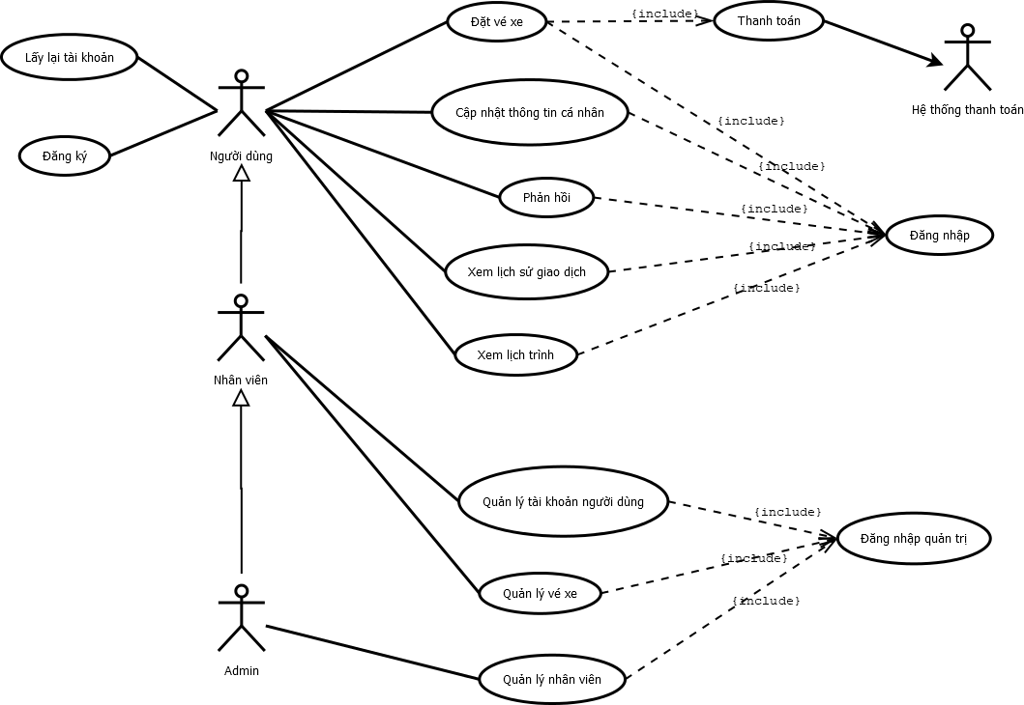

## Sơ đồ activity cho từng usercase:

### Đặt vé xe:

* **Đặc tả:**

|  |  |
| --- | --- |
| **Name** | Đặt vé xe |
| **Actors** | Khách hàng |
| **Brief description** | Usercase này cho phép 1 khách hàng đã đăng ký tài khoản người dùng đặt vé xe. |
| **Pre-condition** | Khách hàng đã đăng nhập tài khoản người dùng, các trường thông tin để đặt vé không được bỏ trống |
| **Trigger** | Usercase này bắt đầu sau khi một khách hàng chọn mục đặt vé xe. |
| **Post-condition** | Nếu usercase thành công, hệ thống sẽ cập nhật lại lịch trình cho khách hàng, đồng thời có thể hủy đơn đặt vé trong vòng 24h nếu chưa thanh toán. |
| **Flow of event** | 1. Sau khi đã chọn chức năng là đặt vé, thì khách hàng sẽ đươc chuyển tới giao diện đặt vé. 2. Chọn các thông tin:   -Chọn thời điểm khởi hành  -Chọn điểm kết thúc  -Chọn ngày khởi hành  -Chọn số lượng vé   1. Có 2 tùy chọn:   -Nếu chọn hủy thì quay lại giao diện chính.  -Nếu chọn tiếp tục thì hệ thống sẽ hiển thi sơ đồ ghế ngồi ngày đó(bao gồm ghế trống, ghế đã đặt)   1. Hiển thị sơ đồ ghế ngồi 2. Chọn các thông tin:   -Chọn giờ khởi hành  -Chọn điểm lên xe  -Chọn vị trí ngồi   1. Có 2 tùy chọn:   -Nếu chọn quay lại, thì sẽ quay lại giao diện đặt vé ở bước 1 đồng thời các thông tin được chọn ở bước 2 vần được giữ lại không bị mất.  -Nếu chọn tiếp tục, thì sẽ hiển thị thông tin khách hàng.   1. Hiển thị thông tin khách hàng, bao gồm địa chỉ, tên,... thông tin vé đặt. 2. Có 2 tùy chọn:   -Nếu chọn hủy, hệ thống sẽ quay về màn hình chính(màn hình tùy chọn)  -Nếu chọn thanh toán, thì sẽ đi tới màn hình thanh toán(sẽ được đặt tả riêng cho chức năng này). |

#### Usercase:

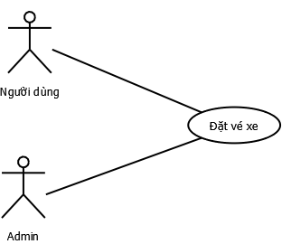

* **Activity diagram:**

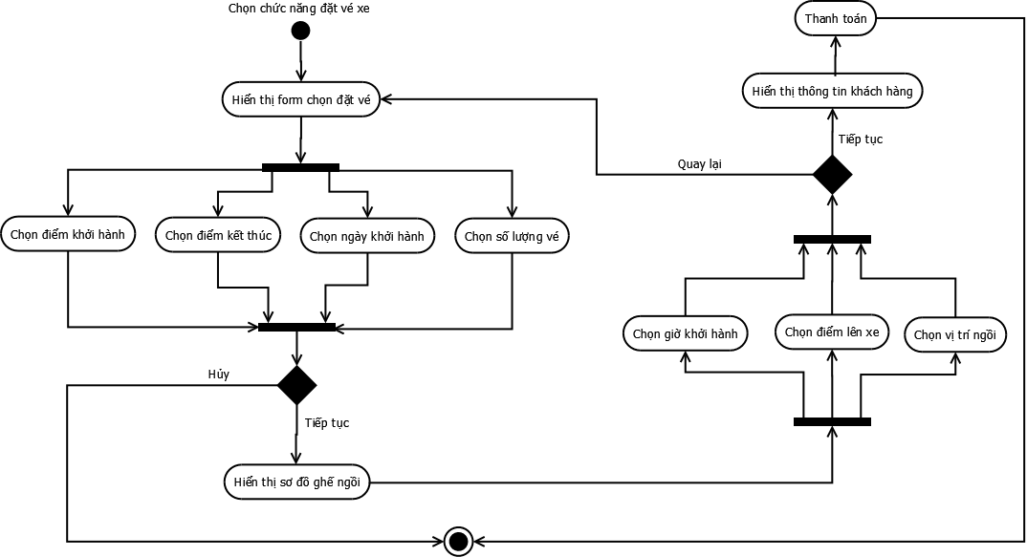

### Xem, cập nhật thông tin cá nhân:

* **Đặc tả:**

|  |  |
| --- | --- |
| **Name** | Xem, cập nhật thông tin cá nhân. |
| Description | Hiện thị và cho phép chỉnh sửa thông tin người dùng. |
| **Actors** | Tất cả người dùng. |
| **Trigger** | Người chọn “My Profile” từ menu. |
| **Pre-conditions** | Người dùng phải đăng nhập trước. |
| **Post-conditions** | * Hiện thị thông tin người dùng. * Database được cập nhật. |

Activities

|  |  |  |  |
| --- | --- | --- | --- |
| **Actor** | | System | |
| Main Flow: Cập nhật thông tin thành công | | | |
| 1 | Người dùng chọn xem/ cập nhật thông tin. | 2 | Hệ thống lấy thông tin từ Database. |
|  |  | 3 | Hệ thống hiện thị thông tin người dùng. |
| 4 | Người dùng xem, cập nhật thông tin. | 5 | Hệ thống cập nhật thông tin nếu người dùng yêu cầu. |
|  |  | 6 | Lưu dữ liêu xuống database. |
| 7 | Người dùng thoát khỏi trang. |  |  |

#### **System Message**

|  |
| --- |
| Database bị lỗi, hệ thống gửi thông báo xin lỗi. |

* **Activity diagram**

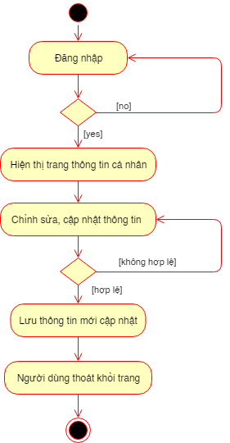

### Đăng nhập:

* **Đặc tả:**

|  |  |
| --- | --- |
| **Name** | Đăng nhập |
| Description | Cho phép người dùng truy cập vào hệ thống và thực hiện chức năng của mình. |
| **Actors** | Tất cả người dùng. |
| **Trigger** | Khi người dùng chọn chức năng đăng nhập từ trang chủ hệ thống. |
| **Pre-conditions** | * Người dùng chưa đăng nhập. * Người dùng phải có tài khoản trên hệ thống. |
| **Post-conditions** | Chuyển tới trang default với role tương ứng |

Activities

|  |  |  |  |
| --- | --- | --- | --- |
| **Actor** | | System | |
| Main Flow: Đăng nhập thành công | | | |
|  |  | 1 | Hệ thống hiện thị màn hình đăng nhập. |
| 2 | Người dùng nhập tên đăng nhập, mật khẩu. | 3 | Hệ thống kiểm tra thông tin. |
|  |  | 4 | Hệ thống hiện thị màn hình đăng nhập thành công. |

|  |  |  |  |
| --- | --- | --- | --- |
| **Actor** | | System | |
| Exception Path: Đăng nhập không thành công | | | |
|  |  | 1 | Hệ thống hiện thị màn hình đăng nhập để người dùng nhập lại, kèm thông báo sai tên đăng nhập/ mật khẩu. |
| 2 | Người dùng đăng nhập lại, quay lại bước 2 trong luồng sự kiện chính. | 3 | Nếu người dùng chọn chức năng quên mật khẩu, hệ thống hiện thị màn hình để người dùng nhập email. |
| 4 | Người dùng nhập email và chọn nút lấy lại mật khẩu. | 5 | Hệ thống kiểm tra email hợp lệ và gửi liên kết để reset mật khẩu cho người dùng qua email. |
|  |  | 6 | Hệ thống hiện thị màn hình thông báo thành công. |

* **Activity diagram**

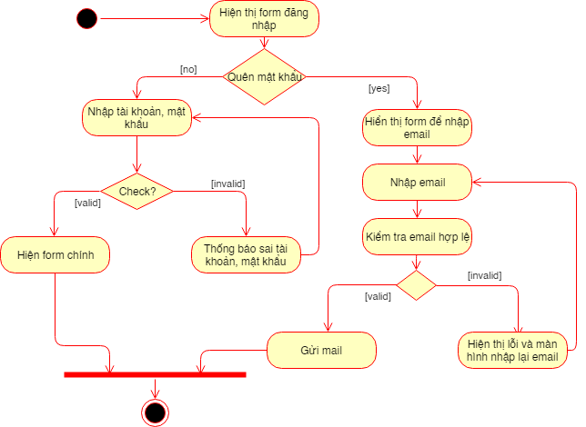

### Đăng ký:

* **Đặc tả:**

|  |  |
| --- | --- |
| **Name** | Đăng ký |
| Description | Cho phép người dùng đăng ký tài khoản để truy cập vào hệ thống. |
| **Actors** | Tất cả người dùng. |
| **Trigger** | Khi người dùng chọn chức năng đăng ký từ trang chủ hệ thống. |
| **Pre-conditions** | Tài khoản chưa tồn tại trong hệ thống. |
| **Post-conditions** | Tài khoản được khỏi tạo. |

Activities

|  |  |  |  |
| --- | --- | --- | --- |
| **Actor** | | System | |
| Main Flow: Đăng ký thành công | | | |
|  |  | 1 | Hệ thống hiện thị form đăng ký. |
| 2 | Người dùng nhập thông tin đăng ký. | 3 | Hệ thống kiểm tra thông tin. |
|  |  | 4 | Hệ thống thêm tài khoản. |
|  |  | 5 | Hệ thống gửi mail |
|  |  | 6 | Hệ thống thông báo tạo tài khoản thành công. |

|  |  |  |  |
| --- | --- | --- | --- |
| **Actor** | | System | |
| Exception Path: Đăng ký không thành công | | | |
|  |  | 1 | Hệ thống hiện thị màn hình đăng ký để người dùng nhập lại, kèm thông báo tương ứng. |
| 2 | Người dùng nhập lại, quay lại bước 2 trong luồng sự kiện chính. | 3.1 | Nếu thêm tài khoản thất bại hệ thống gửi thông báo thất bại và kết thúc. |
|  |  | 3.2 | Nếu thêm tài khoản thành công, hệ thống gửi email. |
|  |  | 3.2.1 | Nếu gửi mail thành công hệ thống thông báo tài khoản tạo thành công. |
|  |  | 3.2.2 | Nếu không thành công hệ thống hiện thị màn hình nhập lại email. |
|  |  | 3.2.2.1 | Nếu chọn chức năng tạo không cần email. Hệ thống thông báo tài khoản đã tạo nhưng sai email, kết thúc. |
|  |  | 3.2.2.2 | Nếu nhập người dùng nhập email, quay lại luồng sự kiện 3.2. |

* **Activity diagram**

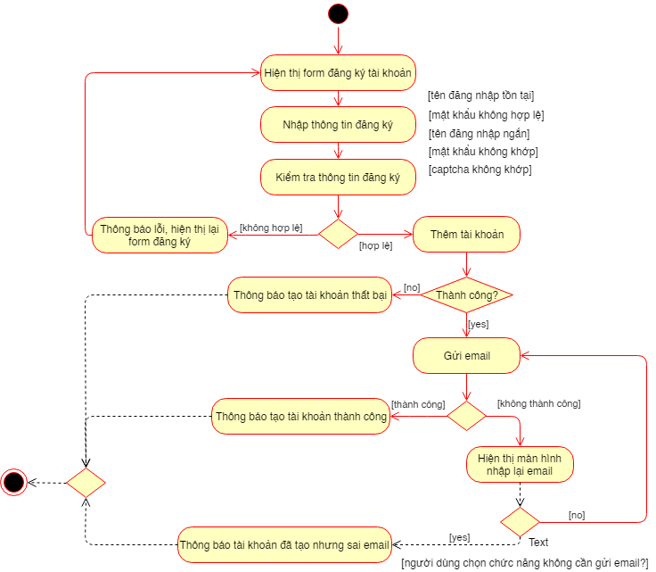

### Thanh toán:

#### Đặc tả:

|  |  |
| --- | --- |
| **Name** | Thanh toán |
| **Actor** | Tất cả người dùng |
| **Description** | Cho phép người dùng thanh toán bằng thẻ tín dụng |
| **Trigger** | Khi người dùng nhấn vào nút thanh toán sau khi đã đặt vé |
| **Pre-conditions** | Khi người dùng phải hoàn tất các thông tin cho việc đặt vé như ngày giờ khởi hành, vị trí ngồi,...(các trường đặt vé không được bỏ trống) |
| **Post-conditions** | Thông tin tài khoản tín dụng phải chính xác |
| **Flow of events** | 1. Sau khi đã hoàn tất thông tin liên quan về đặt vé. Nhấn nút thanh toán 2. Hiển thị thông tin về việc thanh toán và hiển thị các tùy chọn thanh toán   -Nếu chọn hình thức tiền mặt, thì gửi mã vé cho khách hàng vào tin nhắn điện thoại và kết thúc. Thanh toán bằng tiền mặt không quá 12h.  -Nếu chọn hình thức thẻ tín dụng, thì chuyển tới bước 3.   1. Hiển thị các trường cần nhập liệu:   -Chọn loại thẻ  -Nhập số thẻ  -Nhập ngày hết hạn  -Nhập 3 số cuối của thẻ tín dụng  -Xác nhận   1. Hệ thống gửi mã OTP cho khách hàng 2. Xác thực mã OTP 3. Xác thực giao dịch và kết thúc   -Nếu thành công thì gửi thông báo thành công và ngược lại |

#### Usercase:

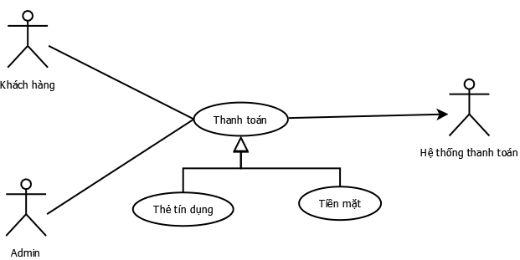

#### Activity diagram:

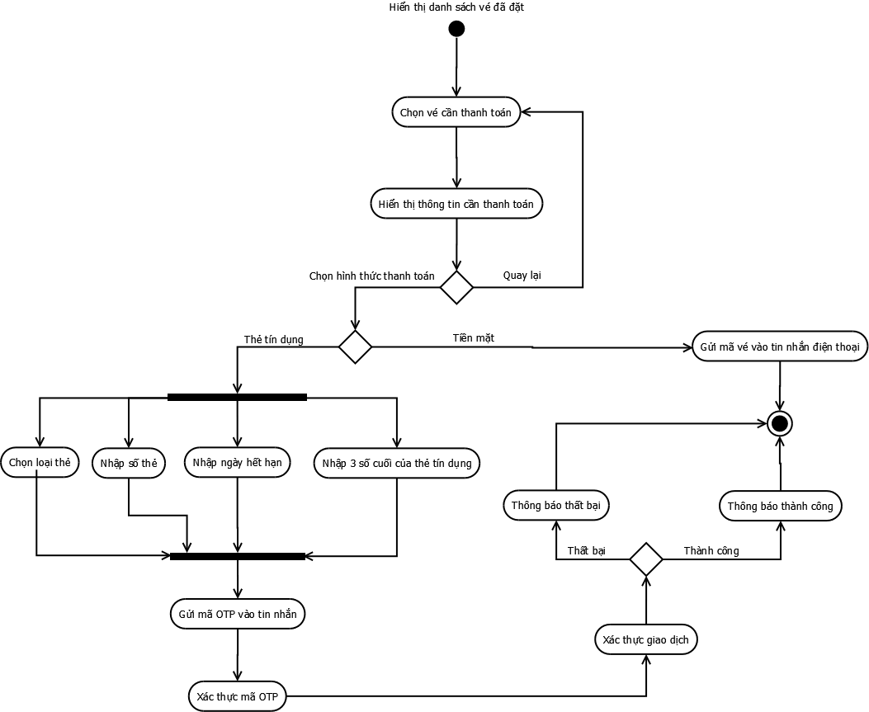

### Quản lý tài khoản người dùng:

#### Đặc tả:

* Mục đích: Cho quản trị viên biết danh sách người dùng từ các chức năng mà hệ thống cung cấp
* Tác nhân: Admin, nhân viên
* Mô tả chung: Cho phép các tác nhân quản lý người dùng bao gồm: xem danh sách, thêm/sửa/xóa thông tin từng đối tượng.
* Luồng sự kiện chính:

|  |  |
| --- | --- |
| Hành động của tác nhân | Phản ứng của hệ thống |
| 1. Đăng nhập bằng tài khoản admin hoặc nhân viên | 1. Xác nhận thông tin đăng nhập |
| 1. Chọn chức năng quản lý người dùng | 1. Hiển thị giao diện quản lý gồm các chức năng thêm/sửa/xóa người dùng ra khỏi danh sách |
| 1. Chọn chức năng cần thao tác | 1. Hệ thống sẽ tương tác với tác nhân tương ứng. |

* Luồng sự kiện thay thế: Sau những lần nhấn nút thêm, cập nhật, xóa đều có một thao tác hủy bỏ nếu tác nhân không muốn thực hiện nữa và sau đó là kết thúc.
* Yêu cầu cụ thể:

+ Thêm: Phải nhập các thông tin cần thiết của người dùng vào. Nếu không thì không thể nhấn nút thêm vào.

+ Cập nhật: Nếu thông tin cập nhật cho người dùng trùng với người dùng trong danh sách có sẵn thì cập nhật không thành công.

* Điều kiện trước: Dữ liệu các trường cần thiết không được bỏ trống.
* Điều kiện sau: Phải hiển thị thông báo sau khi nhấn nút thêm, sửa, hoặc xóa. Để biết thao tác thanh công hay thất bại.

#### Usercase:

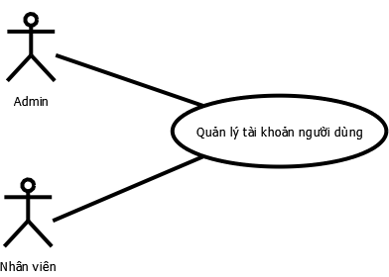

#### Activity diagram:

